Bước 1 — Xác định Entity, Attribute, Khóa chính:
Hoàn thiện bảng còn thiếu 1 dòng (đã có 2 dòng mẫu):
Entity | Attribute cần lưu | Khóa chính (PK) đề xuất
HOC_VIEN | MaHV, HoTen, NgaySinh | MaHV
KHOA_HOC | MaKH, TenKH, SoTietHoc | MaKH
DANG_KY_KHOA_HOC | MaHV_FK, MaKH_FK, DiemSo | MaHV_FK, MaKH_FK

Bước 2: Quan hệ qua thực thể trung gian

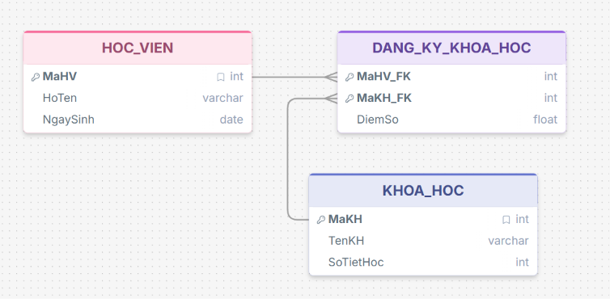

Bước 3 — Chuẩn hóa dữ liệu:
Bảng nháp dưới đây có khóa chính ghép (MaHV, MaKH):
MaHV | MaKH | TenKH | DiemSo
HV01 | KH01 | Nhập môn Lập trình | 8.5
HV01 | KH02 | Thiết kế CSDL | 9.0
HV02 | KH01 | Nhập môn Lập trình | 7.0

Cột vi phạm 2NF: (TenKH)

Lý do:
- Bảng sử dụng khóa chính ghép (MaHV, MaKH).
- Thuộc tính TenKH chỉ phụ thuộc vào MaKH.
- Nó không phụ thuộc vào toàn bộ khóa ghép (MaHV, MaKH).

Cách tách bảng để đạt chuẩn 2NF

Bảng HOC_VIEN:
MaHV (PK) | HoTen | NgaySinh
HV01 | Nguyễn Văn A | 2003-01-01
HV02 | Trần Thị B | 2003-05-10

Bảng KHOA_HOC:
MaKH (PK) | TenKH | SoTietHoc
KH01 | Nhập môn Lập trình | 45
KH02 | Thiết kế CSDL | 60

Bảng DANG_KY_KHOA_HOC:
MaHV_FK | MaKH_FK | DiemSo
HV01 | KH01 | 8.5
HV01 | KH02 | 9.0
HV02 | KH01 | 7.0

